Московский университет связи и информатики

Факультет: ЦИО

Кафедра Информатики

Отчёт

Лабораторная работа № 4.1

Тема лабораторной работы:

«Интегрированная среда разработки   
Visual Studio .NET 2008 и основные понятия»

Студент: Дрожжин А. М.

группа УБВТ2002

Номер ЗБВТ20012

Вариант № 11

Москва 2020

Оглавление

1.1 Постановка задачи. 3

2. Разработка приложения 3

2.3 Разработать графический интерфейс пользователя. 3

2.2 Установка свойств объектов. 4

# Постановка задачи.

Создать приложение на **VB** с именем ***Проект-4-1-Лаб***, которое должно вычислять периметр и площадь треугольника по заданным значениям трех его сторон. То есть:

***Задано***: **А, В, С** – значения сторон треугольника.

***Требуется определить***: **Р** – периметр треугольника,

**S** – площадь треугольника.

***Ограничения на значения исходных данных и их соотношения***:

**А>0, В>0, C>0, А+В>С, А+C>В, В+C>А** одновременно.

***Проект-4-1-Лаб*** должен иметь простой интерфейс пользователя:

* две Кнопки управления;
* три поля, отображающие входные данные;
* два поля, отображающие выходные данные.

2. Разработка приложения.

# 2.3 Разработать графический интерфейс пользователя.

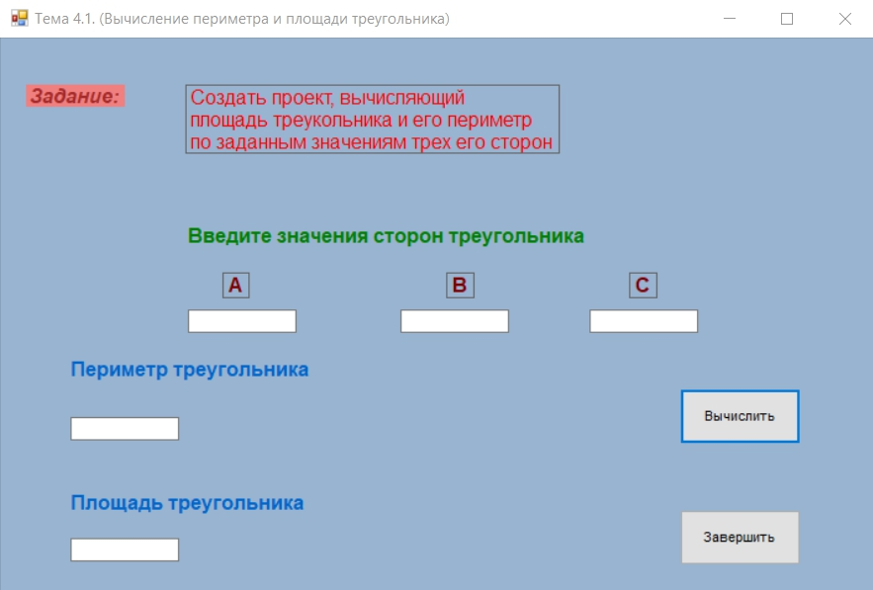

Рисунок 1 – Графический интерфейс

# 2.2 Установка свойств объектов.

Использованные объекты и их свойства приведены в таблице 1.

**Таблица 1. Свойства объектов**

|  |  |  |  |
| --- | --- | --- | --- |
| ***Объект*** | ***Имя объекта*** | ***Свойство*** | ***Значение свойства*** |
| Форма | Form1 | Name | Form1 |
|  |  | Text | Тема 4.1. (Вычисление периметра и площади треугольника) |
|  |  |  |  |
|  |  |  |  |
|  |  |  |  |
|  |  |  |  |